INDICAÇÃO Nº 1194/2017

Indica ao Poder Executivo Municipal a recuperação da malha asfáltica em toda sua extensão, cito à Rua João Araújo, bairro Planalto do Sol II.

Excelentíssimo Senhor Prefeito Municipal,

Nos termos do Art. 108 do Regimento Interno desta Casa de Leis, dirijo-me a Vossa Excelência para solicitar, em caráter de urgência, a recuperação da malha asfáltica da Rua João Araújo, por toda sua extensão, no bairro Planalto do Sol II.

Justificativa:
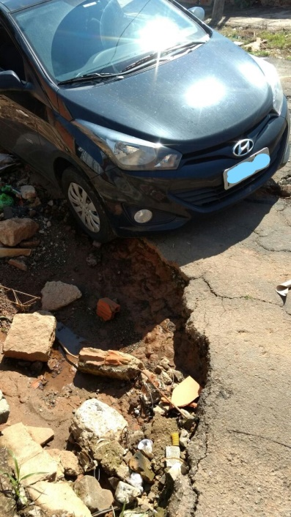

Temos recebido inúmeras reclamações de moradores e transeuntes dessa via quanto a muitos buracos por ela, e conferidos in loco, constatamos o grande perigo de quem transita pela via, inclusive, perigo de atropelamentos a pedestres, contando ainda os danos causados aos veículos.

Plenário “Dr. Tancredo Neves”, em 03 de fevereiro de 2017.

Paulo Cesar Monaro
Paulo Monaro
-Vereador Líder Solidariedade-

